实验五：使用CVS进行版本控制

实验目的
掌握版本控制工具CVS的主要用法，理解版本控制的作用和以项目组形式进行软件开发的方法。

二、软硬件环境
本实验的硬件环境是计算机局域网，计算机操作系统采用Windows XP，工具软件包括CVSNT，Eclipse（集成CVS客户端）。

实验步骤

1．使用Eclipse内建的CVS客户端与CVS服务器建立连接
（1）启动Eclipse。
（2）在Eclipse主窗体中，单击“Window”菜单下的“Open Perspective/Other…”，在弹出的“Open Perspective”对话框中选择“CVS Repository Exploring”。如图1所示。
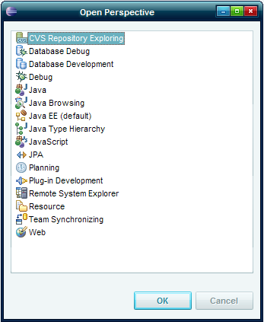
图1
（3）单击“OK”按钮，在Eclipse主窗体中出现“CVS Repositories”视图。在该视图中任意位置单击鼠标右键，在弹出的菜单中选择“New/Repository Location…”，弹出“Add CVS Repository”对话框。如图2所示。
在“Host”文本框中输入CVSNT服务器的名称或IP地址，在“Repository path”文本框中输入仓库路径名“/MyRepository”，在“User”文本框中输入用户名“CVSUser”，在“Password”文本框中输入密码“CVSUser”，在“Connection Type”下拉列表框中选择“pserver”，单击“Finish”按钮创建Repository位置信息。
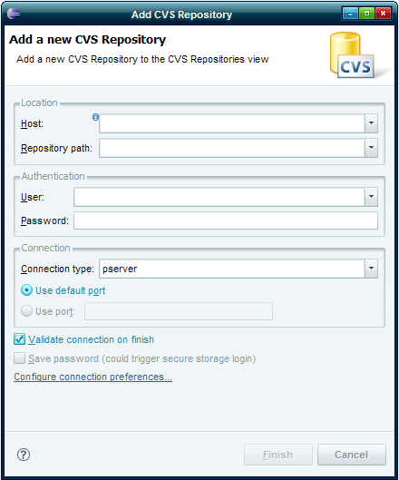
图2

2. 从CVS服务器检出项目
（1）选择Eclipse主窗体的“File”菜单中的“Import…”，弹出“Import”对话框，选择“CVS”下的“Projects from CVS”。如图3所示。
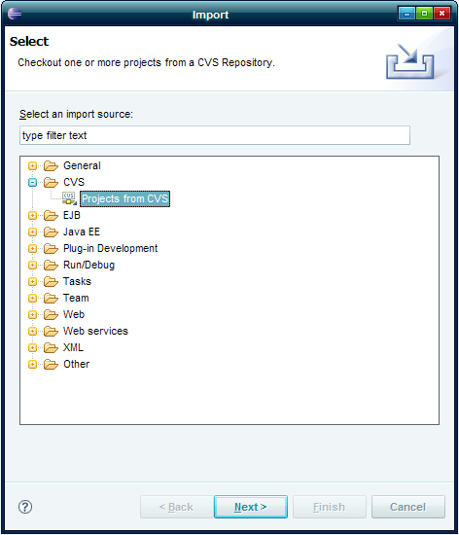
图3
单击“Next”，弹出“Checkout from CVS”对话框，接受其默认选择，单击“Next”，在出现的对话框中可以选择要检出哪些模块（即文件夹），选择“Use an existing module”，在下方出现CVS服务器仓库中的内容。如图4所示。
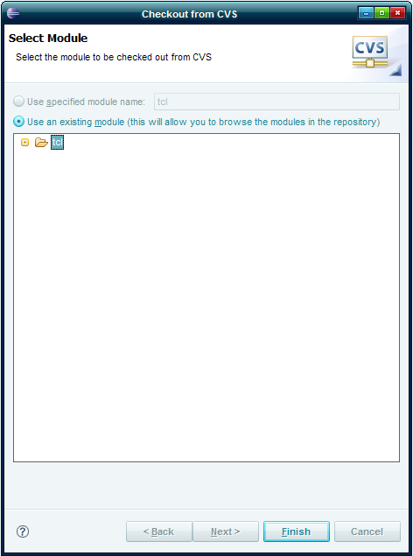
图4
选择项目所在文件夹，然后单击“Finish”按钮，Eclipse将项目从CVS服务器检出到本地计算机的“workspace”中。选择“Window”菜单中的“Open perspective/Resource”，切换到项目浏览器视图，展开项目中的java包，可看到所有程序文件的初始版本均为1.1.1.1。如图5所示。
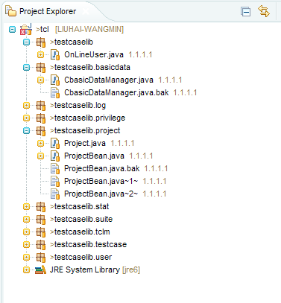
图5

3.修改（或新建）文件，并提交（检入）到服务器
（1）在“Project Explorer”窗口中双击某一程序文件，将其打开，进行修改，修改完成后保存，此时文件名前面出现“>”标记，表示文件已被修改但还未被提交。
（2）右键单击该文件名，在弹出的菜单中选择“Team/Commit…”（如图6所示），弹出“Commit Files”对话框，输入必要的日志信息后，单击Finish按钮，提交文件（第一次提交文件时，Eclipse会提示输入用户密码）。提交完成后观察文件版本的变化。
注意：如果在提交过程中出现问题，说明CVS服务器上的该文件版本比本地文件版本高，此时可使用文件的比较和合并操作，参见第5小节。
（3）在“Project Explorer”窗口右键单击任一Java包名，在弹出的菜单中选择“New/Class”，弹出“New Java Class”对话框，输入类名后单击“Finish”按钮，创建一个新的Java类文件。该文件还没有版本编号。
（4）提交新建的Java类文件，操作方法与第（2）步相同。观察该文件版本的变化。
（5）提交操作同样适用于Java包，在“Project Explorer”窗口中选择（或新建）一Java包进行提交操作，操作方法与第（2）步相同。

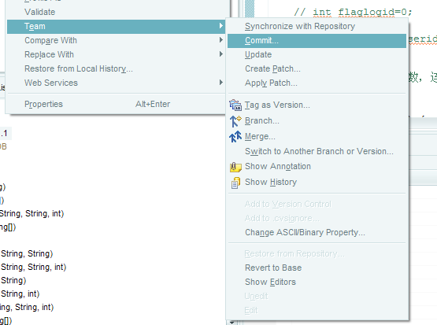
图6

4. 从服务器获取文件最新版本，更新本地文件
（1）在“Project Explorer”窗口中，右键单击要更新的程序文件名，在弹出的菜单中选择“Team/Update”，文件被更新为服务器上的最新版本，观察文件的版本变化。
注意：可切换到“CVS Repositories”窗口来观察CVS服务器上文件的版本。方法是单击“Window”菜单中的“Open Perspective/CVS Repository Exploring”。
（2）更新操作同样适用于Java包，在“Project Explorer”窗口中选择（或新建）一Java包进行更新操作，操作方法与第（1）步相同。

5. 与服务器上的文件进行比较和合并
对一个程序文件进行修改后，可与服务器上的该文件进行比较，观察其他人员对该文件所作的修改，并可将自己与其他人员的修改结果进行合并。操作步骤如下：
（1）在“Project Explorer”窗口中双击某一程序文件，将其打开，进行修改，修改完成后保存。
（2）右键单击该程序文件名，在弹出菜单中选择“Team/Synchronize with Repository”，Eclipse打开两个窗口，分别显示本地文件和服务器上的文件，并用红色框和高亮度显示出它们的不同之处。如图7所示。
（3）单击右上方的“Copy current change from right to left”，将修改进行合并，然后保存。

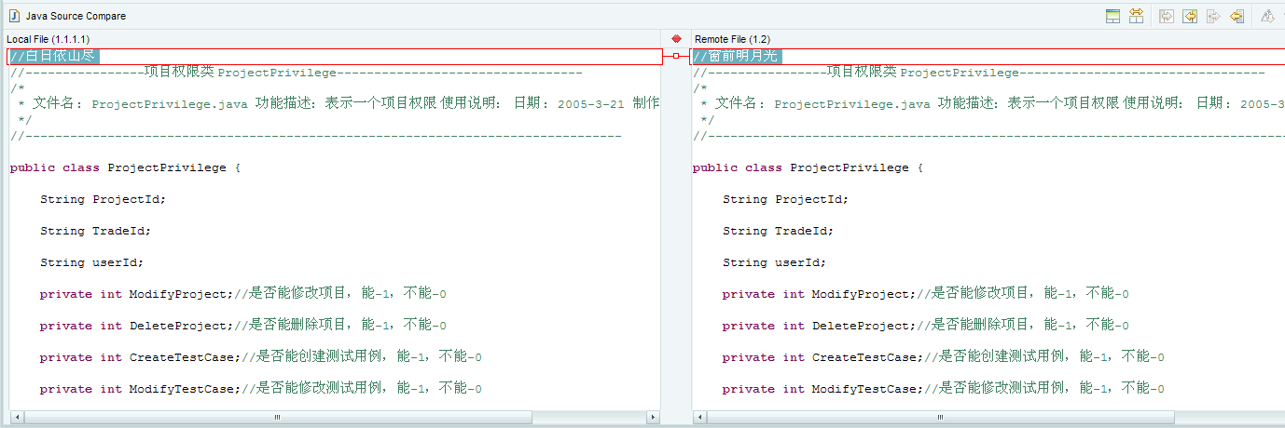
图7

6. 获取文件的某一历史版本
（1）在“Project Explorer”窗口中，右键单击程序文件名，在弹出菜单中选择“Replace With/History…”，弹出“Replace”窗口，如图8所示。
（2）在该窗口中显示出文件的各个历史版本及其修改时间等信息，选择其中的某一版本，单击“Replace”按钮，文件内容被替代为所选历史版本。重新打开该文件查看其内容。
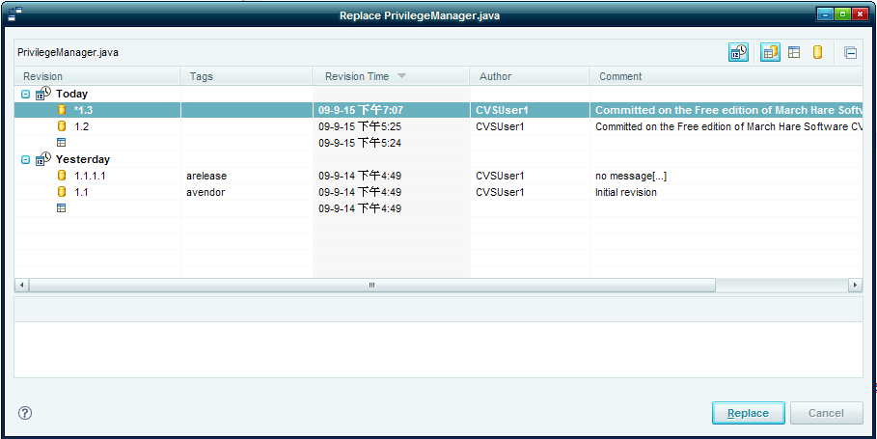
图8

7. 显示某文件的版本变更历史
在“Project Explorer”窗口中，右键单击程序文件名，在弹出菜单中选择“Team/Show History”，在Eclipse主窗体的下方显示出“History”选项卡，显示出该文件的修改历史和版本变更历史。如图9所示。
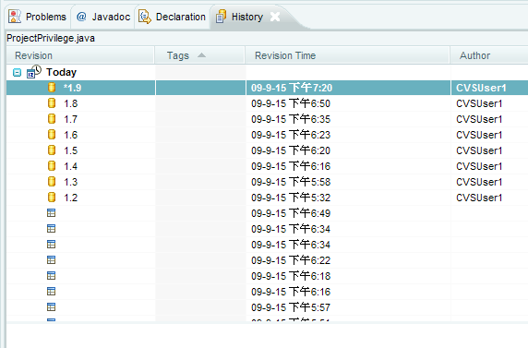
图9

8. 删除一个文件
（1）在“Project Explorer”窗口中，右键单击要删除的程序文件名，在弹出菜单中选择“Delete”，将文件删除。
以上操作只是将文件从本地计算机上删除，要将CVS服务器中的相应文件也删除，需执行第2步操作：
（2）右键单击已删除文件所在的Java包，在弹出菜单中选择“Team/Commit…”，提交该Java包。
（3）切换到“CVS Repositories”窗口，查看CVS服务器上该文件是否已删除。

